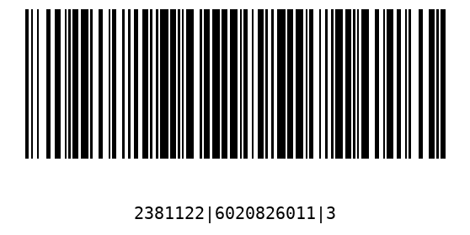
OSNOVNA ŠKOLA BEDENICA
BEDENICA 111
10 381 BEDENICA
KLASA: 602-08/26-01/1
URBROJ: 238-1-122-26-3
Bedenica, 2.7.2026.

Na temelju članka 16. stavka 6. Zakona o udžbenicima i drugim obrazovnim materijalima za osnovnu i srednju školu (Narodne novine broj 116/18, 85/22, 92/24, 105/25) Osnovna škola Bedenica donosi

ODLUKU O KORIŠTENJU DRUGIH OBRAZOVNIH MATERIJALA

- Osnovna škola Bedenica odabrala je iz virtualnog repozitorija komercijalne obrazovne materijale koji će biti u upotrebi u školskoj godini 2026./2027.
- Popis drugih obrazovnih materijala sastavni je dio ove Odluke.
- Odluka će se objaviti na mrežnim stranicama Osnovne škole Bedenica.
- Odluka stupa na snagu danom donošenja.

RAVNATELJ
Krunoslav Ujlaki

